ユニット１

はじめまして　　Hajimemashite

【あいさつ aisatsu】

こんばんは。

Konbanwa.

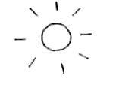

こんにちは。

Konnichiwa.

おはようございます。

Ohayoo gozaimasu.





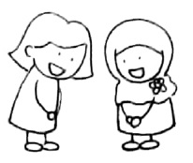

すみません。

Sumimasen.

さようなら。

Sayoonara.

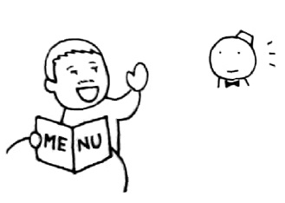

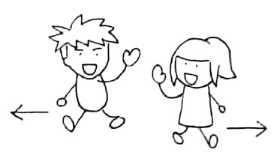

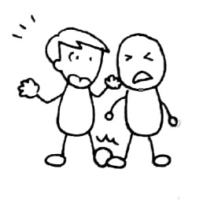

すみません。

Sumimasen.

ありがとうございます。

Arigatoo gozaimasu.

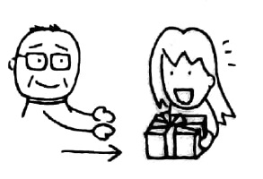

●あなたの　くにの　ことばで　いいましょう。

고맙습니다.

12

Thank you.

Cảm ơn.

谢谢.

【じこしょうかい jikosyookai】

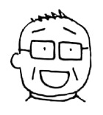

はじめまして。　　おかだ　です。

Hajimemashite. 　　Okada desu.

どうぞ　よろしく　おねがいします。

Doozo yoroshiku onegai-shimasu.

はじめまして。　　パクです。

Hajimemashite.　　Paku desu.

かんこくの　ソウルから　きました。

Kankoku no Souru kara kimashita.

よろしく　おねがいします。

Yoroshiku onegai-shimasu.



はじめまして。　ティエンです。　ベトナムの　ダナンから　きました。

Hajimemashite. Tien desu. Betonamu no Danan kara kimashita.

かいしゃいんです。 どうぞ　よろしく　おねがいします。

Kaishain desu. 　　Doozo yoroshiku onegai-shimasu.

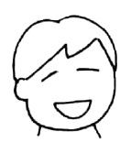

はじめまして。　　　　　　　　　　　　　　　　　　　です。

　　　　　　　　　　　　の　　　　　　　　　　　　　　　　　　から　きました。

　　　　　　　　　　　　　　　　　　　　　　です。

どうぞ　よろしく　おねがいします。

あなた

anata

13